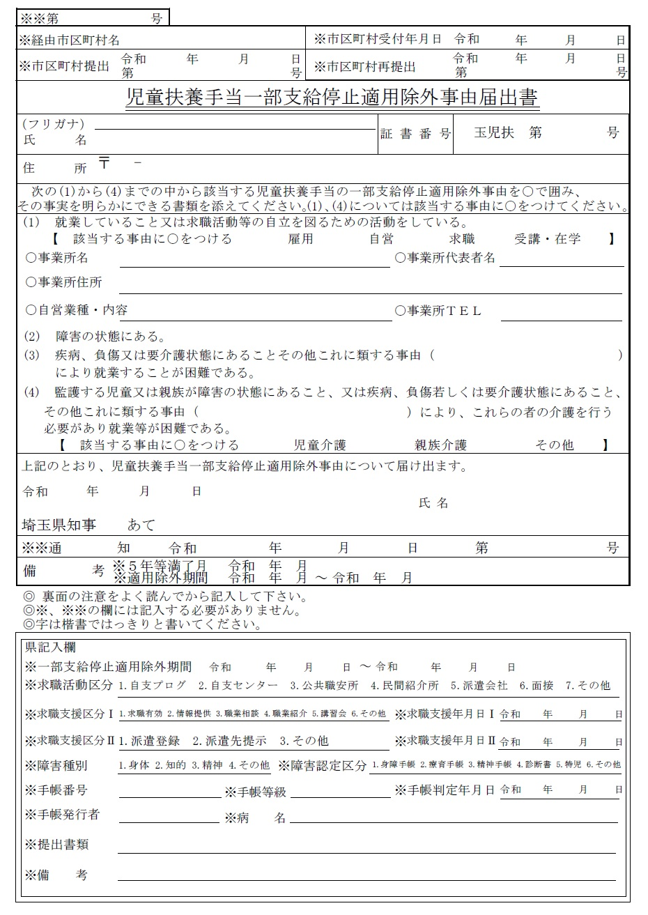
埼玉 和子
埼玉 一夫
１２
１２
１２

○

048-830-XXXX
工作機械製造
こども町東２－２－２
さいたま製作所
埼玉 一夫

○
こども町東１－１－１－１０１
３３３－３３３３
123456
サイタマ カズオ

